Муниципальное автономное учреждение
дополнительного образования

«Дом детского творчества «Юность» имени академика В.П. Макеева»

Мастер - класс

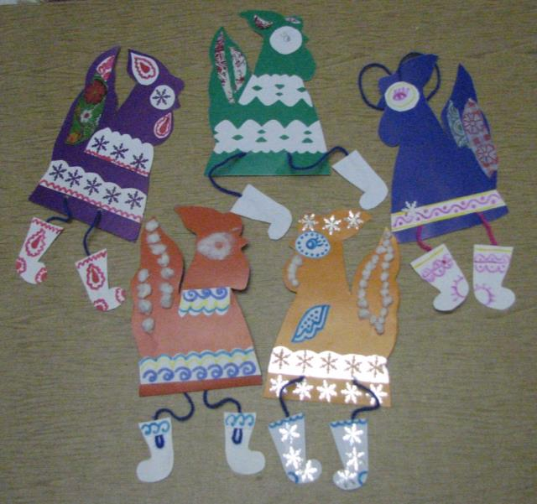

Праздничная игрушка – открытка.
Символ 2017 года

Автор: Зарипова Елена Николаевна
педагог дополнительного образования
высшей квалификационной категории

Миасс, 2016

Праздничная игрушка - открытка. Символ 2017года.

Ход мастер-класса
Существует новогодняя традиция украшать ёлку рукотворными игрушками из разных материалов. Так здорово подарить любимым родным и близким на праздник открытку - игрушку с СИМВОЛОМ нового года из картона и бумаги.
Необходимо подготовить материалы:
шаблон петушка, белая бумага, карандаш, фломастеры, ножницы, цветной картон, фольга, клей, нитки, шило, фигурный дырокол, фартук (фото 1).

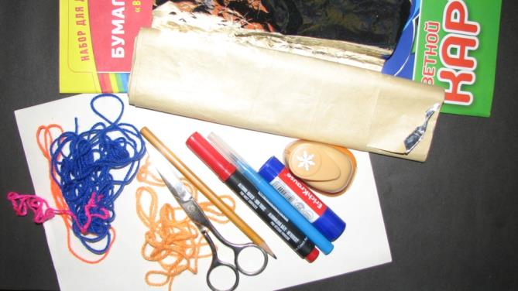 фото 1

2. На картон с помощью шаблона нанесли контур петушка и вырезали его.
(фото 2,3)

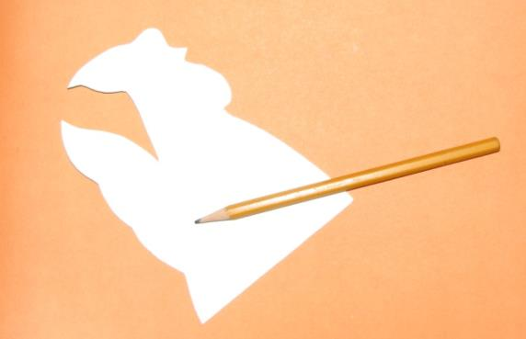фото 2

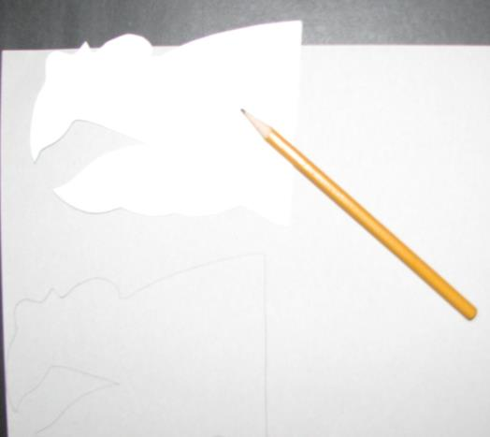фото 3
3. Карандашом отметили точки на 1,5-2 см выше линии подола шубы петушка и проткнули отверстия с помощью шила (иглы) (фото 4).

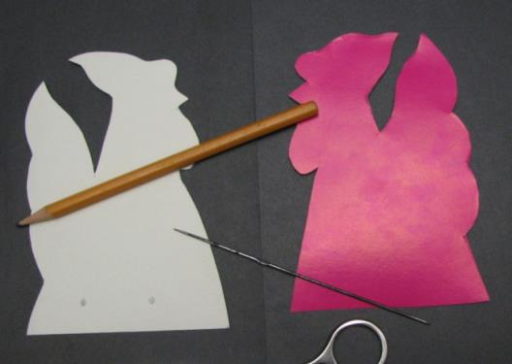фото 4
4. В отверстия вставили нитку так, чтобы получились две ножки (фото 5).
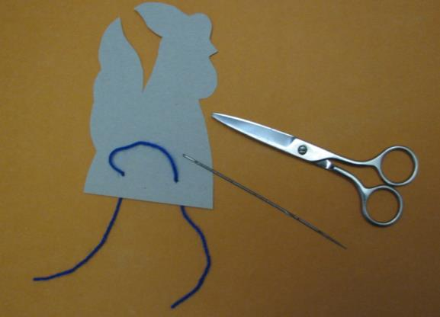фото 5
5. Согнули полоски фольги (бумаги) шириной 2,5-3 см и отрезали их. Широкую полоску, шириной 4-5см сложили дважды, нарисовали валенок и вырезали сразу 4 одинаковых элемента (фото 6).
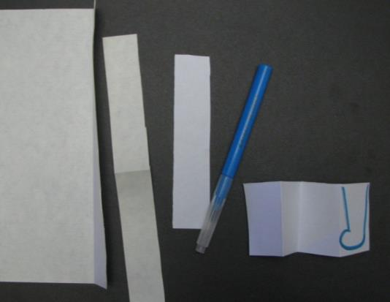фото 6

6. Намазали клеем-карандашом два первых валенка и приклеили на них концы ниток- ножек (фото 7).
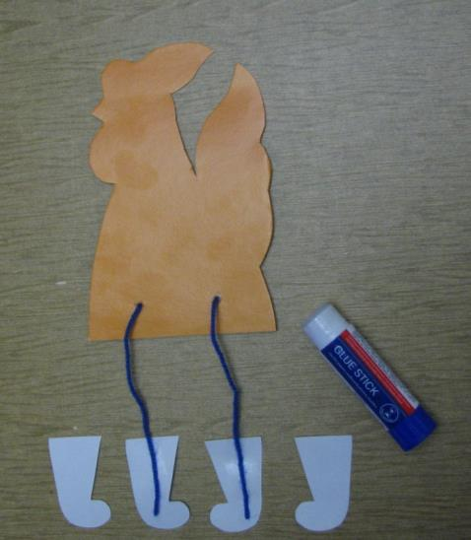фото 7

7. Намазали клеем ещё два валенка и накрыли концы ниток, совместив с первыми валенками (фото 8).

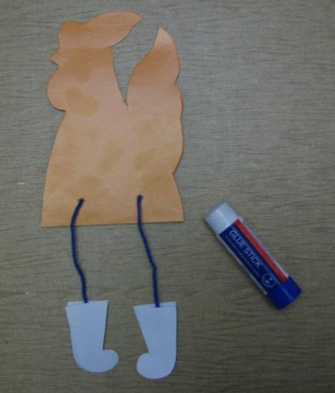фото 8
8. На полоске фольги вырезали с помощью дырокола снежинки. На бумажных квадратах нарисовали контуры овала головки, листик крыла, затем их вырезали (фото 9) и приклеили.

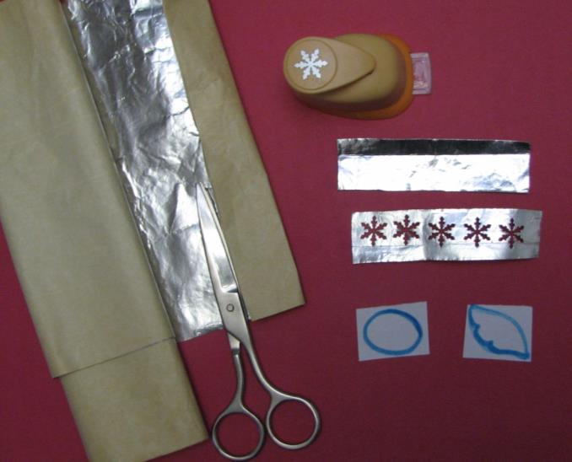фото 9

9. Скатываем шарики из ваты, вырезаем дыроколом снежинки (фото 10).

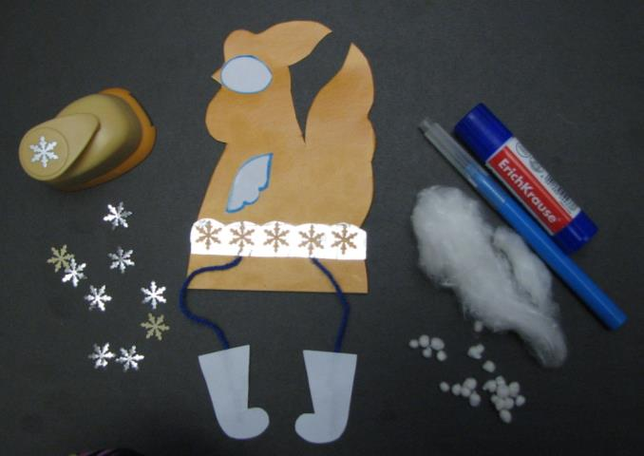фото 10
10. Украшаем фломастерами головку, крыло, валенки точками, линиями. Декорируем ватными шариками перья хвоста, бороду; снежинками – гребень, валенки, шубу (фото 11).

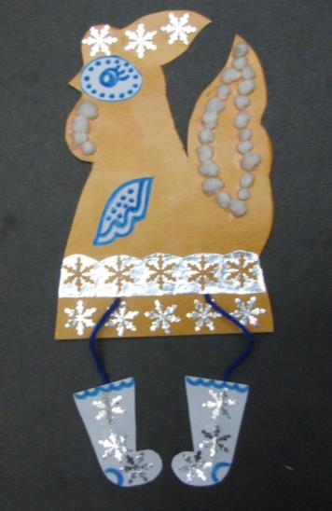фото 11

11. Ребятам предлагается самим выбирать материалы для дизайна игрушки: кусочки ткани, бисер, блёстки,… Валенки можно заменить сапожками… От всей души желаю юным художникам радости и успехов творчестве.

